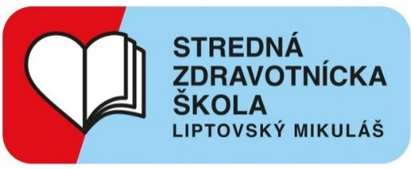
Univerzálny informovaný súhlas

Podľa Školského zákona č. 245/2008 Z. z. o výchove a vzdelávaní, § 2 písm. y a o zmene a doplnení niektorých zákonov, v znení neskorších predpisov v súlade s § 7 Vyhlášky Ministerstva školstva, vedy, výskumu a športu Slovenskej republiky č. 282/20009 o stredných školách Vás informujeme, že počas celého štúdia Vášho dieťaťa budeme organizovať viacero školských akcií. Podrobnosti a program jednotlivých akcií Vám budú zaslané e-mailom, informáciou na webstránke školy alebo prostredníctvom aplikácie EduPage. Účastníci akcie budú vždy poučení o bezpečnom správaní sa.

Vyjadrenie zákonného zástupcu žiaka
Svojím podpisom potvrdzujem, že som bol informovaný o organizovaní školských akcií počas štúdia môjho dieťaťa a riadne poučený o dôsledkoch môjho súhlasu, vrátane môjho záväzku uhradiť riadne a včas všetky náklady spojené s účasťou na týchto akciách, ak sa ich moje dieťa zúčastní. Zároveň sa zaväzujem uhradiť všetky škody, ktoré moje dieťa počas akcie spôsobí úmyselne alebo neúmyselne.

Vyjadrujem súhlas/nesúhlas s účasťou môjho syna/dcéry

Meno a priezvisko: .......................................................................................................................
Dátum narodenia: .........................................................................................................................
Adresa bydliska: ..........................................................................................................................
na akciách organizovaných školou, pričom súhlasím s tým, že o podrobnostiach sa dozviem pri každej akcii zvlášť z emailu, na webstránke školy alebo prostredníctvom aplikácie EduPage. Súhlas je platný počas štúdia žiaka na SZŠ Liptovský Mikuláš, Vrbická 632 alebo do jeho písomného odvolania.

V ..................................................................... dňa ..................................................................

........................................................................ .........................................................................
meno a priezvisko zákonného zástupcu žiaka podpis zákonného zástupcu žiaka

Zmeny súhlasu/nesúhlasu počas štúdia žiaka:

Nehodiace sa prečiarknite.

